湖南省森林火险天气
等级预报
2008年 第169期
湖南省气象科学研究所 分析：隋兵

预计全省今晚到明天：湘北、湘西部分地区森林火险天气等级为2级，注意森林防火；其它大部分地区森林火险天气等级为3级，较易发生森林火灾，应加强林区火源管理，严格控制野外用火。
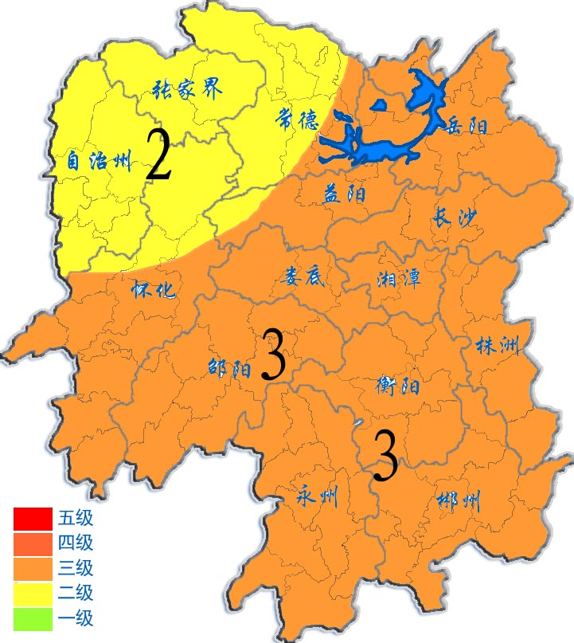
2008年11月14日

